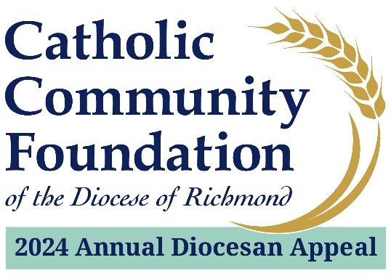

Anuncio para el Fin de Semana: 10 y 11 de Febrero
Puntos de Conversación para Párrocos

- Desde mediados de enero, ustedes han estado escuchando sobre la Campaña Diocesana Anual del 2024: Compartiendo su amor con los demás.

- Considero que el tema de este año es un gran recordatorio de lo que el Señor nos llama a hacer. [Exponga lo que este tema significa para usted y su parroquia.]

- Su continua generosidad con la Campaña y su fe en nuestros ministerios son prueba de que al ofrecer al Señor lo que podemos, Él nos proporcionará lo que necesitamos.

- Teniendo esto en cuenta, espero que cada uno de ustedes en oración, considere, apoyar la Campaña Diocesana Anual del 2024.

- Su apoyo a la Campaña suministra fondos a veintidós ministerios de nuestra Iglesia Católica, tales como suministro de comida y refugio para familias, apoyo para los seminaristas mientras estudian para convertirse en nuestros futuros sacerdotes, formación en la fe para jóvenes y adultos jóvenes, y mucho más.

- Estamos muy bendecidos en <NOMBRE DE LA PARROQUIA> debido a la ayuda de la Campaña. [Enumere los ministerios parroquiales apoyados por la Campaña. Esto puede incluir los fondos recibidos a través del intercambio parroquial; igualmente podría hablar sobre cómo su parroquia se beneficia en general del caso de apelación. Podría mencionar ambas cosas.]

- Deseo que sepan la gran diferencia y el impacto que la Campaña está teniendo en la vida de los demás. Por eso es que yo apoyo la apelación de la Campaña y espero que ustedes también lo hagan

- Recientemente, muchos de ustedes recibieron una carta del obispo Knestout pidiendo su apoyo a la Campaña del 2024. Esperamos que en estén considerando esta petición en sus oraciones.

- Para aquellos de ustedes que no recibieron correspondencia o no han tenido tiempo de responderla, llevaremos a cabo nuestro proceso de apelación en las bancas en todas las misas durante los fines de semana del 17 y 18 de febrero y del 24 y 25 de febrero.

- En nombre del obispo Knestout y <NOMBRE DE LA PARROQUIA>, gracias de antemano por su apoyo a la Campaña durante este año 2024.

